Ergebnisse Meeting:

Authentifizierung
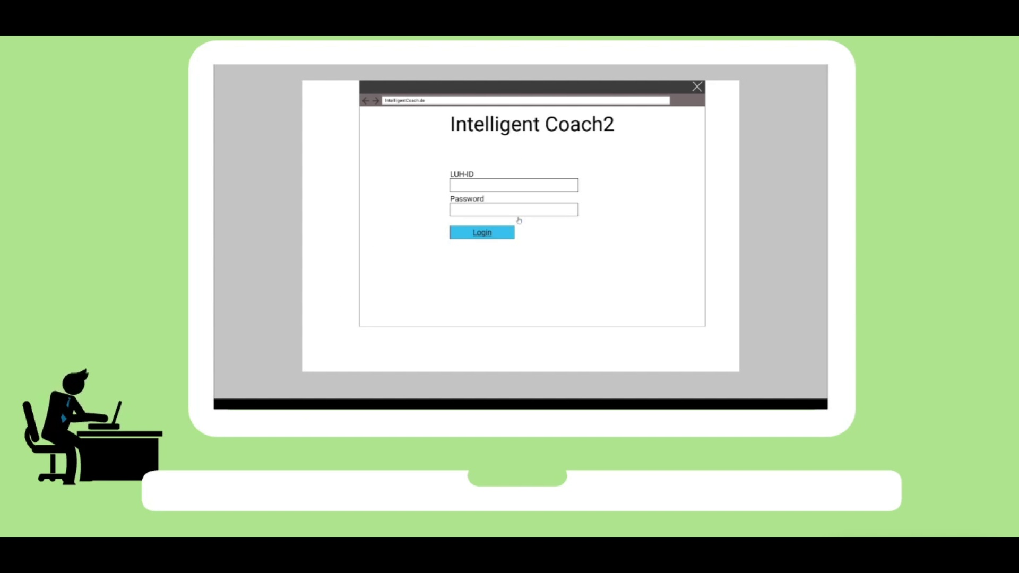

User Stories/Sätze/Umfragen:
Satz 0: 1. Wie schwer können Sie aus das gerade angesehene Video Anforderungen erkennen? (Geben Sie eine Note zwischen 1 und 5). 3 2. Listen Sie diese Anforderungen auf, die Sie erkennen haben. (Schreiben Sie vollständige Aktive Sätze auf) Um mich als Nützerin zu authentifizieren, möchte ich : -Mich einloggen -Meine Module auswählen -Dann habe ich den Zugriff an meiner Module.

Folien
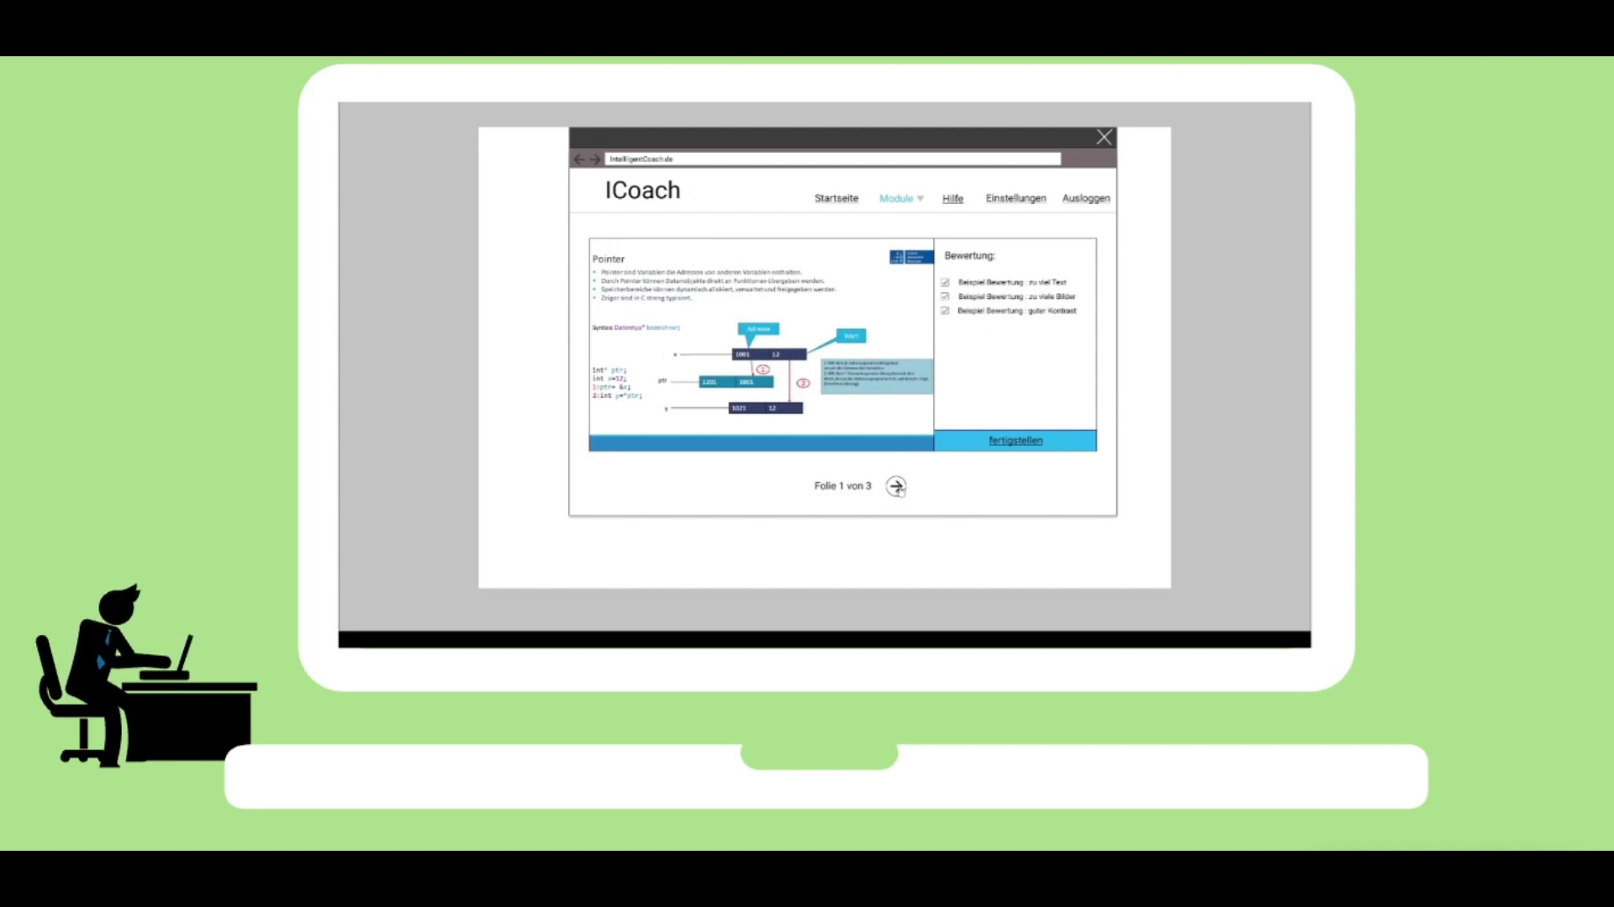

User Stories/Sätze/Umfragen:
Satz 1: 1. Wie schwer können Sie aus das gerade angesehene Video Anforderungen erkennen? (Geben Sie eine Note zwischen 1 und 5). 3 2. Listen Sie diese Anforderungen auf, die Sie erkennen haben. (Schreiben Sie vollständige Aktive Sätze auf) Wenn ich als Studentin schon verbunden bin, kann ich schon interagieren -Folien öffnen , bearbeiten und sich bewerten lassen ,damit ich auf Bewerten klicke. -Ich bekomme so ein Ergebnis mit einer vorgeschlagene Lösung, die ich gucken kann. -Danach kann ich meine gesamte Folien aktualisieren.

Vorträge


User Stories/Sätze/Umfragen:
Satz 2: 1. Wie schwer können Sie aus das gerade angesehene Video Anforderungen erkennen? (Geben Sie eine Note zwischen 1 und 5). 3 2. Listen Sie diese Anforderungen auf, die Sie erkennen haben. (Schreiben Sie vollständige Aktive Sätze auf) Als Nützerin: -Kann ich einen Vortrag halten und der Link erstellen -sich von dem Coach anschauen und bewerten lassen. -Ich kann auch einen Dauer erstellen (bis wann der Vortrag gültig ist)

